INFORME DE FISCALIZACIÓN AMBIENTAL

INSPECCIÓN AMBIENTAL

“PISCICULTURA CHAYAHUE”

DFZ-2015-99-X-RCA-IA

 | Nombre | Firma
Aprobado | Eduardo Rodríguez S.
Revisado | Juan Harries Muñoz
Elaborado | José Moraga Emhardt

Tabla de Contenidos
Tabla de Contenidos 2
1. RESUMEN. 3
2. IDENTIFICACIÓN DEL PROYECTO, INSTALACIÓN, ACTIVIDAD O FUENTE FISCALIZADA 4
2.1. Antecedentes Generales 4
2.2. Ubicación y Layout 5
3. INSTRUMENTOS DE GESTIÓN AMBIENTAL QUE REGULAN LA ACTIVIDAD FISCALIZADA. 7
4. ANTECEDENTES DE LA ACTIVIDAD DE FISCALIZACIÓN. 9
4.1. Motivo de la Actividad de Fiscalización. 9
4.2. Materia Específica Objeto de la Fiscalización Ambiental. 9
4.3. Aspectos relativos a la ejecución de la Inspección Ambiental. 9
4.3.1. Primer día de inspección 9
4.3.2. Esquema de recorrido. 10
4.3.3. Detalle del Recorrido de la Inspección. 10
4.4. Aspectos relativos al Seguimiento Ambiental 11
4.4.1. Documentos Revisados 11
5. HECHOS CONSTATADOS. 12
5.1. Caudal afluente y efluente de acuerdo a diseño 12
5.2. Calidad del efluente. 22
5.3. Manejo de lodos. 27
6. OTROS HECHOS. 29
7. CONCLUSIONES. 30
8. DOCUMENTACIÓN SOLICITADA Y ENTREGADA. 31

RESUMEN.

El presente documento da cuenta de los resultados de la actividad de fiscalización ambiental realizada por la Superintendencia del Medio Ambiente (SMA), junto al Servicio Nacional de Pesca y Acuicultura (SERNAPESCA) y la Dirección General del Territorio Marítimo y Marina Mercante (DIRECTEMAR), al proyecto “Piscicultura Chayahue”. La actividad de inspección fue desarrollada durante el día 27 de mayo de 2015.

El titular de la DIA “Piscicultura Chayahue” que fuera aprobada mediante RCA N° 188 del 26 de marzo de 2008 esta a nombre de la empresa Sealand Aquaculture S.A. Rut N° 76908610-2. Con fecha 26 de noviembre de 2010 dicha empresa cedió y transifirió el cincuenta por ciento de los derechos que recaen sobre dicha Resolución a la sociedad Chayahue Rut N° 76.120.247-2, figurando como representante legal de ambas sociedades el Sr. Oscar Gárate Nicoletti.

Como consecuencia de lo anterior la Unidad Fiscalizable⁽¹⁾ “Piscicultura Chayahue”, la cual consta de tres resoluciones de calificación ambiental, desde el punto de vista de cumplimiento ambiental corresponde a las sociedades Sealand Aquaculture S.A. y Chayahue S.A.

El proyecto original, aprobado ambientalmente por medio de la RCA N° 188/2008, consideró una producción de biomasa máxima de 1.204 T/año (Sealand I y Sealand II), contemplando modernos sistemas e instalaciones para la producción de smolt, utilizando sistemas de recirculación de aguas, sistemas de tratamiento de afluente y efluentes, entre otros. El agua en esta etapa proviene del mar y pozos profundos, siendo el consumo de agua total estimado de 52 l/s.

Posteriormente a través de la RCA N° 443/2014 se regularizó la infraestructura existente en la piscicultura, y aumentó de producción, alcanzando las 1.800 T/año; también se contempló ampliar la infraestructura existente, con la finalidad de alcanzar de manera gradual una producción máxima de 3.750 T/año; con los respectivos aumentos en los requerimientos de agua y caudales de descarga de la Piscicultura. Además posee un sistema de ensilaje de mortalidad de la piscicultura aprobado en la RCA N° 159/2010.

Las materias relevantes objeto de la fiscalización incluyeron: Caudal afluente y efluente de acuerdo a diseño, calidad del efluente y manejo de lodos.

Entre los hechos constatados que representan no conformidades se encuentran: No contar con cámara de muestreo de RILes, No contar con caudalímetro con registro diario y No presentar proyecto técnico autorizado para una producción máxima de 3.750 toneladas.

Unidad Fiscalizable (UF) ⁽¹⁾: “Unidad física en la que se desarrollan obras, acciones o procesos regulados por uno o más instrumentos de competencia de la SMA, relacionadas entre sí por desarrollarse en un espacio físico común y de manera dependiente unas de otras.”

IDENTIFICACIÓN DEL PROYECTO, INSTALACIÓN, ACTIVIDAD O FUENTE FISCALIZADA

Antecedentes Generales

Identificación de la actividad, instalación, proyecto o fuente fiscalizada:
Piscicultura Chayahue
Región: Los Lagos | Ubicación específica de la actividad, proyecto o fuente fiscalizada:  Punta Tique – Chayahue aproximadamente 5 km al este de la localidad de Pargua
Provincia: Llanquihue
Comuna: Calbuco
Titular de la actividad, instalación, proyecto o fuente fiscalizada:  Sealand Aquaculture S.A  Chayahue S.A. | RUT o RUN:  76.908.610-2  76.120.247-2
Domicilio titular:  San Bernardino 1981 Cardonal, Of.402 Ed. Parque Empresarial, Puerto Montt | Correo electrónico: elenaperez@sealand.cl
Teléfono:
(56-65) 2560997
Identificación del representante legal:  Oscar Alberto Gárate Nicoletti | RUT o RUN:  8.377.994-2
Domicilio representante legal:  San Bernardino 1981 Cardonal, Of.402 Ed. Parque Empresarial, Puerto Montt | Correo electrónico: oscargarate@sealand.cl
 | Teléfono: (56-65) 2560997
Fase de la actividad, proyecto o fuente fiscalizada: Operación

Ubicación y Layout

Figura 1. Mapa de ubicación local (Fuente: Elaboración propia en base Bing maps 2014).

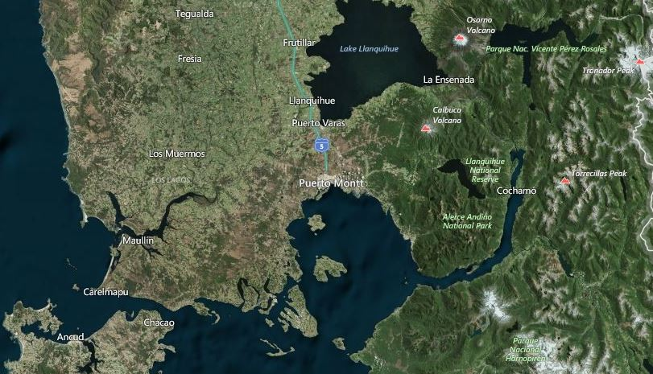
Piscicultura Chayahue
Coordenadas UTM de referencia (En DATUM WGS 84)
Datum: WGS84 | Huso: 18 | UTM N: 5.371.249 | UTM E: 633.137
Ruta de acceso: El acceso al área de emplazamiento se realiza vía terrestre siguiendo la Ruta 5 Sur, saliendo de Puerto Montt, para su posterior acceso a la Ruta V-895 cruce Chayahué. Una vez en el cruce con la Ruta V-901, se recorren 1,7 kilómetros a través de esta última, donde es posible visualizar la señalética de ingreso a la Piscicultura.

Figura 2. Layout del proyecto: (Fuente: DIA “Regularización y Ampliación Piscicultura Chayahué”.
Centro de Prueba

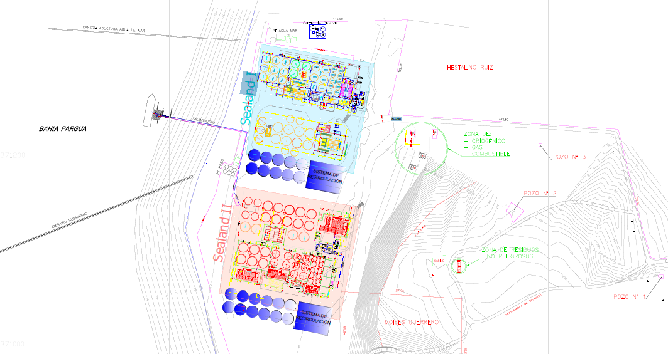
Bocatoma agua mar
Pozos
Sealand I
Sealand II
PTRiles

INSTRUMENTOS DE GESTIÓN AMBIENTAL QUE REGULAN LA ACTIVIDAD FISCALIZADA.

Identificación de Instrumentos de Gestión Ambiental que regulan la actividad, proyecto o fuente fiscalizada.

N° | Tipo de instrumento | N°/  Descripción | Fecha | Comisión / Institución | Nombre de la actividad, proyecto o fuente regulada | Comentarios | Instrumento fiscalizado
1 | RCA | 188 | 02.04.2008 | COREMA Región de Los Lagos | “Declaración De Impacto Ambiental Piscicultura Chayahue” | * Res. Exenta N° 755 SEA Región de Los Lagos del 19 de diciembre de 2014 indica que la redistribución y adición de estanques de cultivo desde la ampliación Sealand II a Sealand I y Centro de Pueba no requiere ingresar al SEIA (ver Anexo 2).  * Res. Exenta N° 370 SEA Región de Los Lagos del 19 de julio de 2013 indica que incorporar un salmoducto como alternativa al transporte terrestre de smolts no requiere ingresar al SEIA (ver Anexo 2).  *Carta N° 58 SEA Los Lagos del 21 de enero de 2011 señala que incorporar seis clarificadores al sistema de tratamiento y cambiar el difusor del emisario existente además de incorporar un ducto similar al aprobado no requiere ingresar al SEIA (ver Anexo 2).  * Res. Exenta N° 67 SEA Región de Los Lagos del 01 de diciembre de 2010 indica cambio de titularidad mediante cesión del cincuenta por ciento de derechos Sealand Aquaculture S.A a Chayahue S.A. (ver Anexo 2).  *Carta N° 616 COREMA Los Lagos del 21 de julio de 2009 señala que la actividad de ensilado debe ingresar al SEIA (ver Anexo 2). | SI
2 | RCA | 159 | 19.03.2010 | COEVA Región de Los Lagos | “Sistema de Ensilaje de mortalidad, Piscicultura Chayahue, Sealand Aquaculture S.A.” |  | NO
3 | RCA | 443 | 01.08.2014 | COEVA Región de Los Lagos | “Regularización y Ampliación Piscicultura Chayahué” |  | SI

ANTECEDENTES DE LA ACTIVIDAD DE FISCALIZACIÓN.

Motivo de la Actividad de Fiscalización.

Motivo:  Programada | Descripción del motivo:  Según Resolución SMA N°769/2014 que fija Programa y Subprogramas Sectoriales de Fiscalización Ambiental de Resoluciones de Calificación Ambiental para el año 2015.

Materia Específica Objeto de la Fiscalización Ambiental.

- Caudal afluente y efluente de acuerdo a diseño
- Calidad del efluente
- Manejo de lodos

Aspectos relativos a la ejecución de la Inspección Ambiental.

Primer día de inspección

Fecha de realización:  27 de mayo de 2015 | Hora de inicio:  09:51 |  | Hora de finalización:  13:27
Fiscalizador encargado de la actividad:  José Moraga Emhardt |  |  | Órgano:  SMA
Fiscalizadores participantes:  Juan Harries Muñoz  Hans Ossvald Aguilar  Claudia González Repullo |  |  | Órgano(s):  SMA  SERNAPESCA  DIRECTEMAR
Existió oposición al ingreso: NO |  | Existió auxilio de fuerza pública: NO
Existió colaboración por parte de los fiscalizados:SI |  | Existió trato respetuoso y deferente: SI
Entrega de antecedentes solicitados: SI |  | Entrega de acta: Sí, ver Anexo 1
Observaciones: -----

Esquema de recorrido.
Estación 5
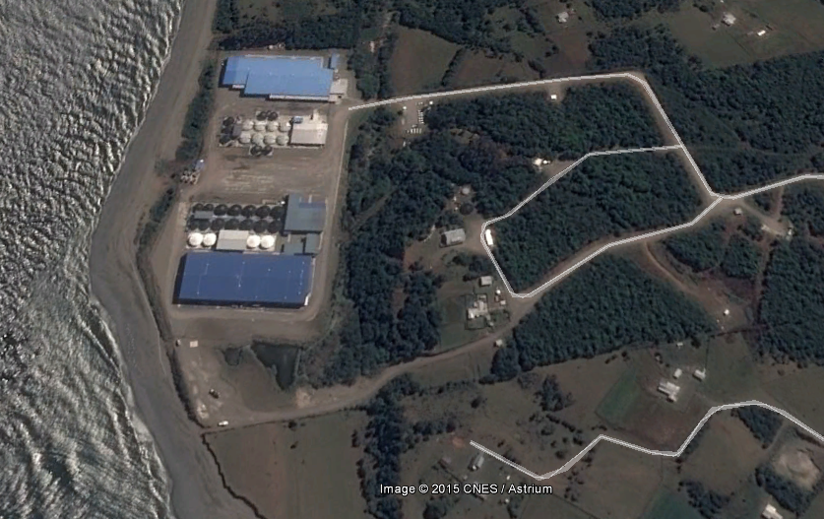
Estación 7
Estación 2
Estación 1
Estación 1
Estación 1
Estación 1
Estación 6
Estación 1
Estación 1
Estación 3
Estación 4

Detalle del Recorrido de la Inspección.

N° de estación | Nombre del sector | Descripción estación
1 | Pozos | Pozos profundos que abastecen de agua dulce a la piscicultura de recirculación
2 | Bocatoma | Captación de agua de mar para abastecimiento de la piscicultura de recirculación
3 | Sealand I | Áreas de cultivo compuesta por salas hatchery, primera alimentación, alevinaje, pre-smolt y smoltificación
4 | Sealand II | Áreas de cultivo compuesta por salas hatchery, primera alimentación, alevinaje, pre-smolt y smoltificación
5 | Centro de Prueba | Área cuyo objetivo es la realización de pruebas de crecimiento y manejo de densidades con salmonídeos en distantes fases de desarrollo
6 | PTRiles | Lugar de tratamiento de los efluentes de Sealand I y Sealand II
7 | Oficina | Lugar de la reunión informativa de la fiscalización

Aspectos relativos al Seguimiento Ambiental

Documentos Revisados

Nombre del informe(es) revisado (s) | Aspecto ambiental relevante | Código  SSA | Fecha de recepción documento | Periodo que reporta |  | Organismo encomendado | Organismo revisor | Estado de conformidad | N° de hecho constatado
 |  |  |  | Desde | Hasta
Plan de Vigilancia Ambiental, Segundo Semestre 2014, Sealand Aquaculture S.A | Aguas marinas | 31933 | 17-04-2015 | 01-07-2014 | 31-12-2014 | SERNAPESCA  DIRECTEMAR | SERNAPESCA  DIRECTEMAR | Conforme | 2

HECHOS CONSTATADOS.

Caudal afluente y efluente de acuerdo a diseño

Número de hecho constatado: 1 | Estación N°: 1, 2, 3, 4, 6 y 7
Documentación entregada:
Mediante acta de inspección del 27/05/2015, se requiere al titular (ver Anexo 1):
- Pozos (autorizaciones DGA/layout)
Mediante Carta Sealand Aquaculture S.A. del 03/06/2015 el titular remite a la SMA:
- Autorizaciones DGA/layout (ver Anexo 3)
Exigencia (s):
- Extracto Considerando 3 RCA N° 188/2008
La piscicultura utilizará aguas proveniente de dos pozos profundos, con derechos de aprovechamiento en trámite, y del mar. La solicitud de derechos de aprovechamiento de agua considera la utilización de 27 l/s desde el pozo 1, y 36 l/s en el pozo 2. El agua que se capte del mar corresponderá a 12 l/s, en la primera etapa, y 12 l/s adicionales en la segunda etapa. La captación desde el mar se realizará mediante dos tuberías de HDP de 200 mm. El titular ha iniciado los trámites para contar con la respectiva concesión.
- Extracto Considerando 3 RCA N° 443/2014
c) Sistema de captación de agua para proceso de cultivo Aguas Continentales
Tal como se indica en la RCA N°188/2008, las aguas utilizadas en el proceso de la piscicultura se obtienen de dos pozos otorgados por Resolución DGA N° 159/2008 por 36 l/s y Resolución DGA N° 206/2008 por 27 l/s. Estos pozos se encuentran a 60 y 67 metros de profundidad respectivamente, desde donde se capta el agua y se dirige hacia dos estanques de acumulación de 100 m³ para luego ser distribuida a las distintas unidades de cultivo.
Agua de Mar
La captación de agua de mar se realiza según lo indicado en RCA N° 188/2008, contando la Piscicultura con concesión marítima otorgada por Decreto CM-510-08 (anexo VI de la DIA). Esta captación consiste en dos líneas de tuberías HDP para posteriormente pasar por una planta de agua de mar con ozono, filtros de carbono activado, sistemas UV y distribuidos a las unidades de cultivo.
- Extracto Considerando 3 RCA 443/2014
Requerimientos de agua para el proceso
Las instalaciones requerirán de un flujo continuo de agua que recorrerá las unidades de cultivo. La demanda total de agua para abastecer la Piscicultura a una máxima biomasa de producción es de 167 L/s. De este máximo caudal a utilizar una parte es de origen salado para lo cual el titular cuenta con concesión marítima otorgada por la Autoridad Marítima, que ampara la aducción de agua de mar (anexo VI) y los requerimientos de agua dulce serán cubiertos por dos pozos que cuentan con los derechos de agua otorgados por la DGA. Además la Piscicultura cuenta con una nueva solicitud de aguas subterráneas por 49 L/s, la cual se encuentra en tramitación con la cual se cubrirán los requerimientos de agua para el proceso.
Esta mezcla entre agua dulce y salada permitirá mantener una salinidad de cultivo circulando en el sistema. Cabe señalar que la salinidad necesaria podrá variar dependiendo de las necesitas del cultivo y fase en que se encuentren los peces, pero se estima que aproximadamente estará compuesto por un 67% de agua dulce y el otro 33% lo aportará el agua de mar.
- Extracto Considerando 3 RCA 443/2014
En base a la regularización del proyecto, se presenta la siguiente información: Infraestructura Existente
a) Áreas de Cultivo: Se presenta la información relacionada con las infraestructura de cultivo existente en el centro versus lo aprobado ambientalmente.

RCA N° 188/2008 |  |  | Infraestructura existente
Salas | N° Estanques | Dimensiones (m) | N° Estanques | Dimensiones(m) | Volumen útil por estanque (m³)
Hatchery | 60 | 3.6 x 0.5 x 0.4 | 96 | 3.6 x 0.4 x 0.18 | 0,26
Primera Alimentación | 14 | 5 x 1 | 10 | 5 x 1.2 | 20
Alevinaje | 10  4 | 8 x 2  5 x 1.5 | 5 | 8x2  5 x 1.5 | 100
Pre-Smolt | --- | --- | 12 | --- | 100
Smoltificación | 3  12 | 8 x 2  11 x 2.63 | 7  8 | 8x2  10 x 2.8 | 100  196

Tabla 4. Comparación de las unidades de cultivo del proyecto original v/s lo existente en el área Sealand II
RCA N° 188/2008 |  |  | Infraestructura existente
Salas | N° Estanques | Dimensiones (m) | N° Estanques | Dimensiones(m) | Volumen útil por estanque (m³)
Hatchery | 60 | 3.6 x 0.5 x 0.4 | 120 | 3.6 x 0.4 x 0.18 | 0,26
Primera Alimentación | 14 | 5 x 1 | 10 | 5 x 1.2 | 20
Alevinaje | 10  4 | 8 x 2  5 x 1.5 | 6 | 8 x 2.2 | 100
Pre-Smolt | --- | --- | 4  6 | 8 x 2.2  10 x 2.8 | 100  196
Smoltificación | 3  12 | 8 x 2  11 x 2.63 | 4  14 | 8 x 2.2  11 x 2.8 | 100  240

- Extracto Considerando 3 RCA 443/2014
Obras que contempla la ampliación del proyecto
a) Áreas de Cultivo
A los estanques ya existentes la ampliación de la piscicultura considera el aumento en número de estanques en las áreas de smoltificación según lo presentado a continuación.
• Sealand I: Incorporación de 10 estanques de 400 m³ cada uno a los ya existentes.
• Sealand II: Incorporación de 12 estanques de 400 m³ cada uno a los ya existentes.
Además, se considera la implementación de una pequeña unidad denominada Centro de Pruebas, la cual consiste en la siguiente infraestructura:
• 2 estanques de 7m³ cada uno,
• 2 estanques de 25 m³ cada uno.
Hecho (s):
- Durante la actividad de inspección, en compañía del Sr. Ever Burgos Gavilán Jefe de Proyectos se verificó la ubicación del pozo n° 1 el cual se encuentra operativo pero no en funcionamiento al momento de la inspección, lo anterior como consecuencia de la baja de su caudal debido al taponamiento de las cribas de succión que según indicó el Sr. Burgos ocurrió hace unos 8 meses atrás. En este sector existe un estanque de acumulación de 100 m³ desde el cual el agua es distribuida hacia la piscicultura, además se observó la existencia de un tubo de rebalse y de un by-pass que fue utilizado en el año 2011 según comentó el Sr. Burgos.
- Se observó en total la existencia de 4 estanques de acumulación que se desglosan a continuación:
- Estanque de acumulación de 300 m³ construido a fines del año pasado
- Estanque de acumulación de 100 m³ descrito previamente
- Estanque de acumulación de 250 m³ en uso
- Estanque de acumulación vació sin uso
- Se cuenta con pozo n° 2 operativo, pero sin funcionamiento al momento de la inspección (633.527 Este / 5.371.080 Norte); En el pozo n° 3 el caudalímetro indicó un flujo de 47,1 lt/s previamente en el pozo n° 1 se midió 10 lt/s de ingreso de agua al estanque.
- Se constató que el pozo n° 4 esta operativo pero no en funcionamiento y que los pozos n° 5 (633.264 Este/5.371.065 Norte) y n° 6 (633.490 Este / 5.370.991 Norte) no están operativos.
- Respecto a la captación de agua de mar esta consiste en 2 bombas (una como backup) que previo paso por ozono y carbón activado se dirige a un estanque de cabecera de 100 m³ para su distribución a la piscicultura.
- En Sealand I se realizó la medición de las dimensiones de cada sala para las respectivas etapas de crecimiento, los datos se detallan a continuación:
- Hatchery cuenta con 48 bateas 168 litros/sala, cada batea tiene dimensiones de 3,6 x 0,40 x 0,18 con una profundidad de agua de 0,5 mt con un volumen aproximado por batea de 0,2 m³. Se realizó aforo de afluente con balde de 1 lt constatando ingreso de 10,5 lt/s en sala 1: Respecto a la sala 2 esta se encontraba sin ovas.
- Primera alimentación con 10 estanques de 20 m³ cada uno y 2 estanques nuevos sin uso. Cada estanque de 5 x 1,5. Se repite el método de medición de aforo (balde de 20 lt) constatando ingreso de 2,4 m³/hr ante lo cual el encargado aumentó a 5 m³/hr por encontrarse bajo el rango óptimo que alcanza hasta los 8m^{3/}hr.
- Alevinaje con 5 estanques de 100 m³, cada estanque de 8,2 x 2,2 con un volumen aproximado de 105,5 m³; ingreso de agua de 3 m³/hr medido bajo el mismo método y se repite por parte del encargado el aumento a 12,2 m³/hr.
- Pre-smolt con 12 estanques de 100 a 120 m³ cada estanque con dimensiones de 8,2 x 1,5 (medición externa), fondo cónico con una inclinación del 1 % y 2,1 mt de profundidad de agua.
- Smolt que cuenta con 7 estanques de 100 m³ con dimensiones de 8,2 x 1,5 y 2 mt de profundidad de agua; 8 estanques de 200 m³ de 9,1 x 2 y una profundidad de agua de 2,8 mt. Además de 6 estanques de 310 m³ de 11 mt de diámetro por 3,5 mt de profundidad de agua
- Ampliación I con 4 estanques de 240 m3 cada uno
- En compañía del jefe de área de smoltificación de Sealand II Sr. Félix Kuschel se recorren las áreas de :
- Hatchery se verificó la existencia de 120 estanques con idénticas dimensiones a las constatads en Sealand I pero se utiliza a 0,14 mt de profundidad de agua con una tasa de recambio de 1,6 a 1,7 para todos los estanques.
- Primera alimentación en proceso de mantención.
- Alevinaje se verifican 6 estanques de 100 m³ y 4 estanques de uso esporádico
- Pre-smolt con 6 estanques de 196 m³ de capacidad y 4 estanques de 100 m³ de uso esporádico
- Smolt con 14 estanques de 240 m³ y 4 estanques de 100 m³ de uso esporádico
Todo con sistema de clarificador por estanque
- Ampliación II con 8 estanques de 310 m³ cada uno y un estanque acumulador de agua
- Unidades de prueba con 4 estanques de 7m³ y 2 estanques de 25 m³ cada uno.

Resultado (s) examen de Información:
- Del examen de información de la documentación señalada en la exigencia, es posible indicar que:
- El Titular cuenta con Resoluciones DGA que acreditan derechos de aguas (ver Anexo 3):
- Resolución DGA región de Los Lagos N° 11 del 10 de marzo de 2015 que constituye derecho de aprovechamiento consuntivo de aguas subterráneas por 49 l/s
- Resolución DGA región de Los Lagos N° 68 del 07 de octubre de 2014 que constituye derecho de aprovechamiento consuntivo de aguas subterráneas por 15 l/s
- Resolución DGA región de Los Lagos N° 339 del 21 de diciembre de 2011 que constituye derecho de aprovechamiento consuntivo de aguas subterráneas por 32,5 l/s
- Resolución DGA región de Los Lagos N° 206 del 09 de octubre de 2008 que constituye derecho de aprovechamiento consuntivo de aguas subterráneas por 27 l/s
- Resolución DGA región de Los Lagos N° 159 del 13 de agosto de 2008 que constituye derecho de aprovechamiento consuntivo de aguas subterráneas por 36 l/s
- Además con fecha 25 de julio de 2015 tiene 3 solicitudes de derecho de aprovechamiento de aguas subterráneas presentadas a la Dirección General de Aguas región de Los Lagos a nombre de Sealand Aquaculture S.A solicitando:
- Pozo 7 por 68 l/s en las coordenadas 5.371.218 Norte y 633.465 Este (Datum WGS84 Huso 18)
- Pozo 1 por 80 l/s en las coordenadas 5.371.695 Norte y 633.421 Este (Datum WGS84 Huso 18)
- Pozo 2 por 70 l/s en las coordenadas 5.371.938 Norte y 633.709 Este (Datum WGS84 Huso 18)
- Respecto del emplazamiento de los distintos pozos profundos para efectuar la captación de aguas ésta se realiza efectivamente desde el punto presentado durante la evaluación ambiental como al autorizado por la Dirección General de Aguas mediante Res. Exenta N° 11/2015, Res. Exenta N° 339/2011, Res. Exenta N° 206/2008 y Res. Exenta N° 159/2008; por lo demás la información levantada (ver Tabla 1) es coincidente con la entregada por el Titular respecto de la ubicación de los pozos profundos en la Piscicultura Chayahue (ver Imagen 1 y 2).
Además, se debe indicar que el Código de Aguas establece en su artículo 68 “La Dirección General de Aguas podrá exigir la instalación de sistemas de medida en las obras y requerir la información que se obtenga”, de lo anterior se desprende que en el caso de los derechos de aguas subterráneas no existe la obligatoriedad de contar con un sistema de medición de caudal que permita medir caudal instantáneo y el volumen acumulado de agua extraída.
- Del análisis de la información levantada en Sealand I y Sealand II es posible indicar que:
- En general el volumen útil por estanque (m³) corresponde a lo informado en la evaluación ambiental.
- En Sealand I se detectaron diferencias en el número de estanques en el área de primera alimentación, alevinaje, smolts y centro de prueba.
- Respecto a las diferencias de volumen éstas pueden ser atribuidas a la exactitud en la medición del diámetro, sobretodo de las estructuras de mayor tamaño, y a la variación de la profundidad medida desde el extremo hasta el centro de los estanques.

Tabla N° 1: : Ubicación de pozos profundos Piscicultura Chayahue: autorizada y real
Pozo profundo | Coordenada | Punto captación autorizado | Punto captación registrado | Diferencia (m)
1 | Norte | 5.371.143 | 5.371.144
 | Este | 633.364 | 633.371
 | Diferencia total entre el punto de captación autorizado y el punto de captación registrado |  |  | 7
2 | Norte | 5.371.079 | 5.371.080
 | Este | 633.517 | 633.527
 | Diferencia total entre el punto de captación autorizado y el punto de captación registrado |  |  | 10
3 | Norte | 5.371.218 | 5.371.218
 | Este | 633.393 | 633.397
 | Diferencia total entre el punto de captación autorizado y el punto de captación registrado |  |  | 4
4 | Norte
 | Este
 | Diferencia total entre el punto de captación autorizado y el punto de captación registrado
5 | Norte | 5.371.067 | 5.371.065
 | Este | 633.257 | 633.264
 | Diferencia total entre el punto de captación autorizado y el punto de captación registrado |  |  | 7
6 | Norte |  | 5.370.991
 | Este |  | 633.490
 | Diferencia total entre el punto de captación autorizado y el punto de captación registrado

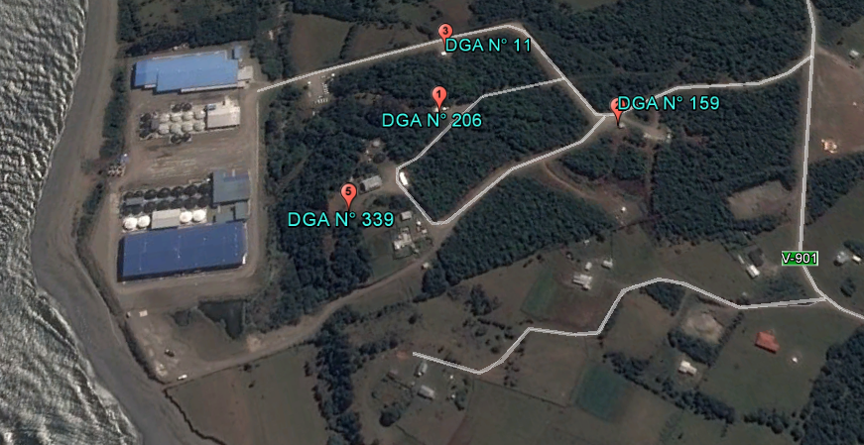
Imagen 1. Ubicación pozos profundos Piscicultura Chayahue en base a información de terreno (Fuente: Elaboración propia).

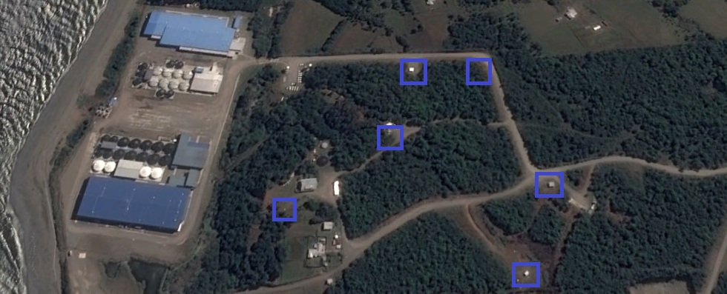Imagen 2. Ubicación pozos profundos Piscicultura Chayahue (Fuente: Sealand Aquaculture S.A).

Registros
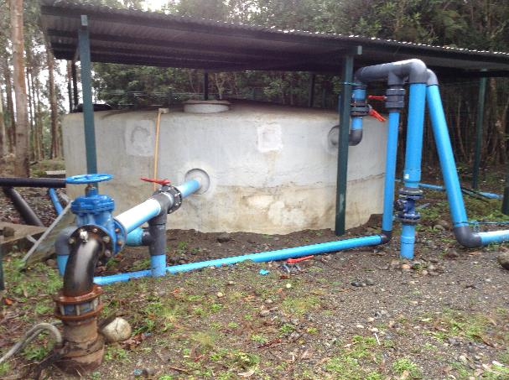  Pozo n° 1 no operativo por taponamiento de las cribas de succión |  | 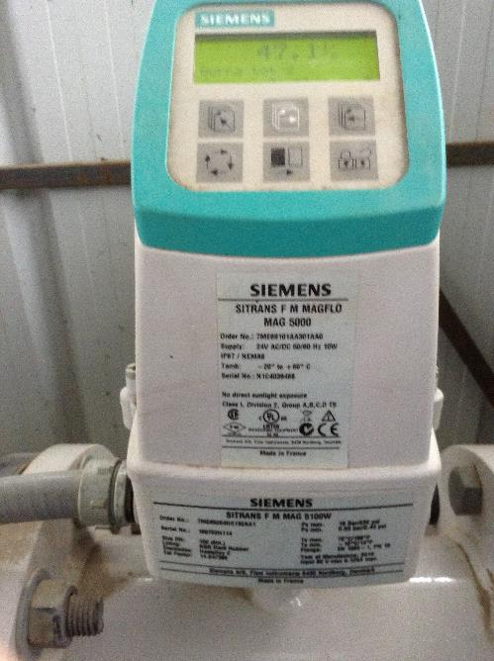
Fotografía 1. | Fecha: 27-05-2015 | Fotografía 2. | Fecha: 27-05-2015
Descripción medio de prueba: Se muestra estanque de acumulación de agua de 100 m³ y pozo n° 1. |  | Descripción medio de prueba: Se observa registro de caudal de 47,1 l/s en pozo operativo al momento de la inspección.
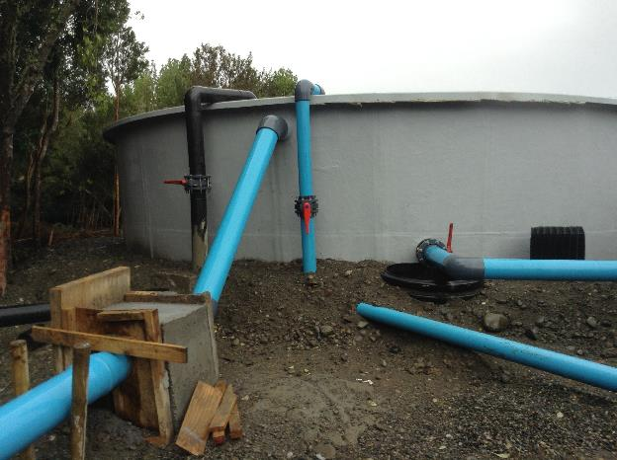 |  | 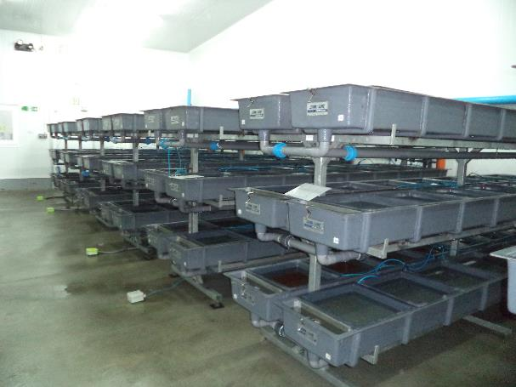  Bateas Hatchery Sealand I
Fotografía 3. | Fecha: 27-05-2015 | Fotografía 4. | Fecha: 27-05-2015
Descripción medio de prueba: Vista del estanque de acumulación de 300 m³ construido a fines del año pasado. |  | Descripción medio de prueba: Área de Hatchery correspondiente a Sealand I, la cual cuenta con 48 bateas.

Registros
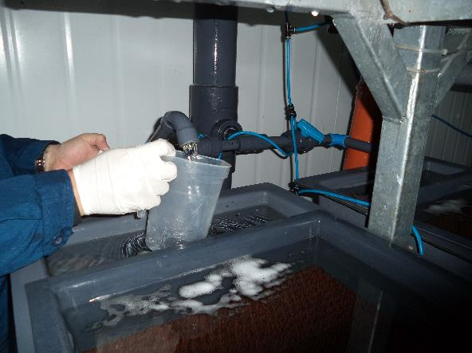 |  | 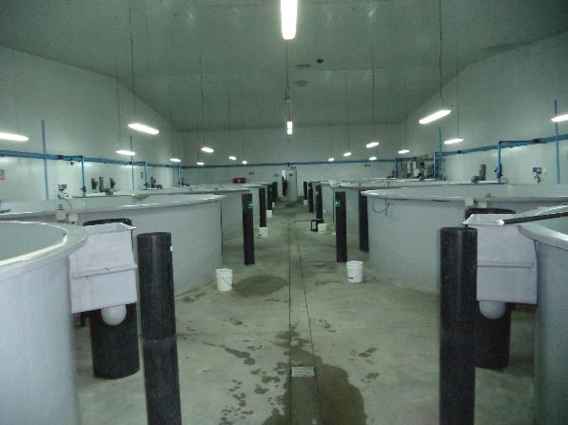
Fotografía 5. | Fecha: 27-05-2015 | Fotografía 6. | Fecha: 27-05-2015
Descripción medio de prueba: Aforo con balde de 1 lt en sala de hatchery Sealand I, que arrojó un caudal de ingreso de 10,5 lt/s aproximadamente. |  | Descripción medio de prueba: Vista de los 10 estanques con que cuenta el área de primera alimentación de Sealand I.

Calidad del efluente.

Número de hecho constatado: 2 | Estación N°: 3, 4, 5 y 7
Documentación entregada:
Mediante acta de inspección del 27/05/2015, se requiere al titular (ver Anexo 1):
- Informe RILes últimos 6 meses
- Proyecto técnico aprobado para 3750 ton/año
Mediante Carta Sealand Aquaculture S.A. del 03/06/2015 el titular remite a la SMA:
- Informe RILes de los últimos 6 meses, con sus respectivos comprobantes RECT (ver Anexo 4)
Exigencia (s):
- Extracto Considerando 3 RCA N° 443/2014
d) Sistema de Tratamiento de RILes
El sistema de tratamiento de RILes, mantiene el principio del proyecto original aprobado por RCA N°188/2008, consistente en 4 clarificadores y adicionalmente se han incorporado 2 clarificadores a los existentes según se informó a la Autoridad Ambiental por medio de carta ingresada el 18 de octubre de 2010.
- Extracto Considerando 3 RCA N° 443/2014
Ampliación de la capacidad productiva
Se contempla un aumento en la producción de salmones, de 1.204 T/año a 1.800 T/año, considerando para ello la infraestructura existente actualmente en la piscicultura.
Posteriormente, con la ampliación de la infraestructura, se aumentará la biomasa a producir, de manera gradual, producir hasta alcanzar las 3.750 T/año distribuidas en Sealand I y Sealand II. Al respecto, se ingresa nuevo Proyecto Técnico y Cronograma de Actividades (véase anexo VIII).
- Extracto Considerando 4.1 RCA N° 443/2014
Normas de emisión y otras normas ambientales
Componente y/o Aspecto Ambiental Regulado | Texto Normativo | Materia Regulada y Cumplimiento | Etapa
Residuos Líquidos | D.S. N° 90 Ministerio General de la Presidencia de la República D.O. 07.03.2001 | Integro  Establece norma de emisión para la regulación de contaminantes asociados a las descargas de residuos líquidos.  Cumplimiento  La Piscicultura cuenta con Resolución de Monitoreo N° 478/11, emitida por la Autoridad Marítima | Etapa de operación

- Extracto Considerando 11 RCA N° 188/2008
Que, el titular deberá presentar a consideración de la Autoridad Marítima, una propuesta sobre un Programa de Vigilancia Ambiental que de cuenta del estado y evolución del cuerpo marino receptor.

Hecho (s):
- Se constató sistema de tratamiento de Riles operativo, en la cámara de muestreo donde confluyen los riles de Sealand I y Sealand II además de sus respectivos overflow (rebalses de los sistemas (porcentaje de recambio de agua de los estanques), que llegan tanto de Sealand I como de Sealand II, al mismo pozo de efluentes sin pasar por los clarificadores de la planta de tratamiento de riles), se obtienen muestras de agua puntuales para análisis de sólidos sedimentables y medición mediante sonda multiparámetro.
- Se observó la construcción de cámara de inspección del efluente aledaño al sistema de tratamiento, de acuerdo a lo informado por el Sr. Claudio Böllinger dicha cámara (ver fotografía n° 10) permitirá obtener muestras para análisis de efluentes (5.371.185 Norte / 633.046 Este).
- Se toman muestras de agua del overflow Sealand II con el objeto de realizar análisis de sedimentos y medición con sonda multiparámetro.
Resultado (s) examen de Información:
- Se analizaron los informes de RILes de los meses de diciembre, enero, febrero, marzo, abril y mayo (ver Anexo 4). En todos los informes revisados no se observó superación de los límites máximos permitidos mediante D.G.T.M Y M.M ORD N° 12600/05/999 VRS del 25 de julio de 2011 (ver Anexo 5).
Sin embargo, se debe hacer mención a lo observado en el hecho b) del párrafo precedente, en cuanto a que no se cuenta con una cámara de muestreo acorde a lo indicado en numeral 6.2 inciso 4°.del D. S. MINSEGPRES N° 90/2000.
- Del examen de información de la documentación señalada en la exigencia, es posible indicar respecto del Plan de Vigilancia Ambiental (PVA) lo siguiente:
- La información proporcionada por el Servicio Nacional de Pesca y Acuicultura (ver Anexo 6), referida al Plan de Vigilancia Ambiental segundo semestre 2014 permiten indicar que este se ha ejecutado conforme a lo comprometido en la RCA, que de acuerdo a las imágenes de la filmación submarina la instalación del emisario se realizó sobre un sustrato duro a semiduro, no observándose burbujas y/o cubiertas de microorganismos oportunistas, los cuales son indicadores de condiciones anaeróbicas, y que los resultados de calidad de aguas superficiales no indican alteraciones significativas entre campañas ambientales.
- La información proporcionada por la Dirección General del Territorio Marítimo y Marina Mercante (DIRECTEMAR) (ver Anexo 7), referida al Plan de Vigilancia Ambiental segundo semestre 2014 indican que el titular realizó la campaña del Plan de Vigilancia Ambiental segundo semestre 2014 en conformidad a lo estipulado en la RCA, que los parámetros comprometidos presentan valores dentro de los rangos permisibles en la Tabla 5 del D.S. N° 90/2000, que la correntometría reflejó una buena dilución del efluente y que el emisario submarino no evidencia fallas o filtraciones, entre otros.
- En cuanto al proyecto técnico aprobado para 3750 ton/año, el titular no remite la documentación solicitada en acta de inspección ambiental, los antecedentes aportados en cambio corresponden a una planilla excel denominada “Proyecto técnico Modificación 3750 T “(ver Anexo 8).

Tabla 2 Análisis de resultados de los informes de RILes para los últimos 6 meses Piscicultura Chayahue.

Parámetro | Unidad | D.S 90 Tabla 5 | dic-2014 | ene-2015 | febr-2015 | mar-2015 | abril-2015 | mayo-2015 | Observaciones
Aceites y Grasas | mg/L | 150 | 21 | 9 | 6 | 7 | 4 | 5 | Cumple
pH | unidad | 5,5 – 9,0 | 7,6 | 6,6 | 7,5 | 7,3 | 7,24 | 7,23 | Cumple
SAAM (Detergente) | mg/L | 15 | 0,24 | 0,06 | 0,04 | 0,09 | 0,05 | 0,1 | Cumple
Sólidos sedimentables | ml/L/h | 20 | 0,5 | 0,9 | 0,5 | 2 | 0,5 | 0,6 | Cumple
Sólidos suspendidos totales | mg/L | 300 | 221 | 96 | 109 | 59 | 30 | 101 | Cumple
Temperatura | °C | ----- | 9,6 | 15,2 | 12,7 | 16 | 11,8 | 11,8 | No aplica
Caudal | m³/día |  | 4330 | 4406 | 4475 | 4500 | 4390 | 4315 | No aplica

Registros
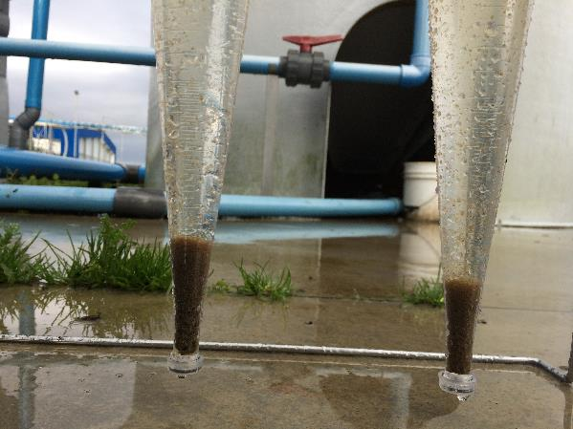 |  | 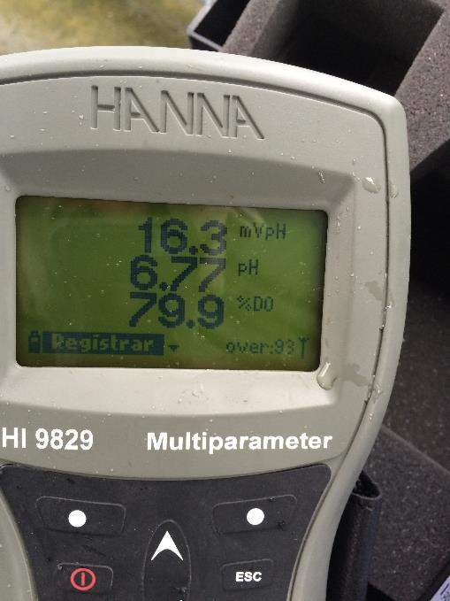
Fotografía 7. | Fecha: 27-05-2015 | Fotografía 8. | Fecha: 27-05-2015
Descripción medio de prueba: Prueba de conos de sedimentación imhoff de 1000 ml para sólidos sedimentables. |  | Descripción medio de prueba: Determinación de parámetro pH mediante sonda multiparámetro Hanna HI 9829 siendo almacenados en la data logger del equipo.
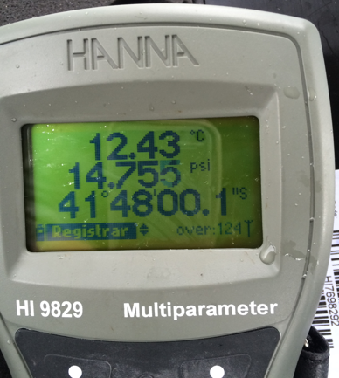 |  | 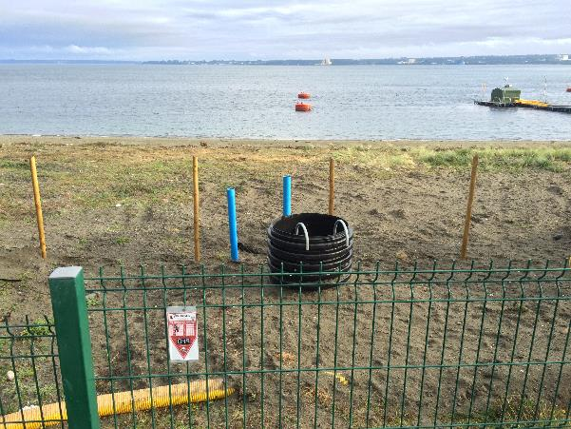
Fotografía 9. | Fecha: 27-05-2015 | Fotografía 10. | Fecha: 27-05-2015
Descripción medio de prueba: Determinación de parámetro temperatura mediante sonda multiparámetro Hanna HI 9829 siendo almacenados en la data logger del equipo. |  | Descripción medio de prueba: Se observa lugar de construcción de la futura cámara de inspección del efluente.

Manejo de lodos.

Número de hecho constatado: 3 | Estación N°: 5
Documentación entregada:
Exigencia (s):
- Extracto Considerando 3 RCA N° 443/2014
A su vez, tal como la RCA lo establece existe actualmente un decantador y un filtro de prensa para la deshidratación de los lodos generados en las etapas de clarificación y decantación.
- Extracto Considerando 3 RCA N° 443/2014
El lodo sedimentado es bombeado desde los clarificadores y enviado a un estanque de decantación en donde se le adiciona polímeros para una mayor floculación de los lodos. Desde el fondo del decantador se bombea nuevamente el lodo, se le adiciona Cal para luego ingresar al filtro prensa capacidad.
La última etapa consiste en un filtro de prensa, la deshidratación se lleva acabo forzando la evacuación del agua presente en el lodo por la aplicación de una presión elevada. Las ventajas de los filtros de prensas incluyen lo siguiente:
• Altas concentraciones de sólidos
• Obtención de un filtrado muy clarificado;
• Elevadas capturas de sólidos.
En base al filtro de prensa con el que cuenta el sistema de tratamiento de RILes de la Piscicultura, se obtienen tortas de lodo con aproximadamente de un 75% de humedad, los cuales son retirados y enviados a lugar de disposición autorizado.
- Extracto Considerando 3 RCA N° 443/2014
Estos lodos serán almacenados en contenedores herméticos y trasladados a un sitio de disposición autorizado a través de empresas que cuenten con las autorizaciones respectivas, sin perjuicio de que a futuro se estudie la posibilidad de realizar compostaje u otro uso benéfico previa tramitación de los permisos sectoriales correspondientes.
- Extracto Considerando 3 RCA N° 443/2014
e) Sistema de Tratamiento de RILes
Debido a la implementación de estos nuevos estanques para aumentar la biomasa hasta las 3.750 Toneladas/año, la cantidad de lodo a prensar diariamente será 574 Kg/día en base seca, o 2,3 ton/día considerando el 75% de humedad. Para prensar tal cantidad se requieren 2 prensados al día. Para ello se instalará un segundo filtro prensa para aumentar la capacidad de prensado y así poder asegurar el procesamiento de la cantidad requerida. Los tiempos de prensado son aproximadamente 5 horas.
Hecho (s):
- Se constató sistema de tratamiento de lodos operando, los lodos generados según lo indicado por el Sr. Claudio Böllinger son retirados los días lunes, miércoles y viernes, al momento de la visita se realizó extracción de lodos desde el sistema de prensa y se perciben olores característicos del proceso tanto en el sistema de tratamiento de riles como de lodos.

Registros
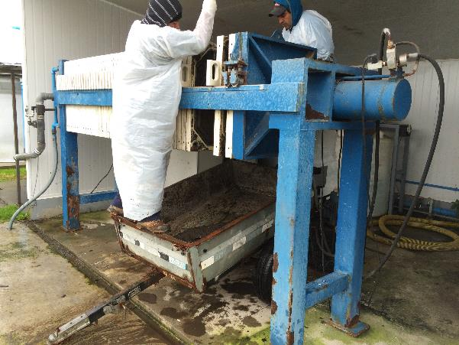 |  | 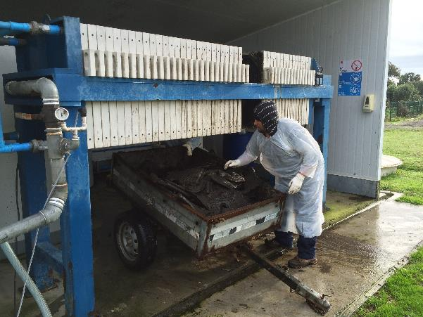
Fotografía 11. | Fecha: 27-05-2015 | Fotografía 12. | Fecha: 27-05-2015
Descripción medio de prueba: Se observa proceso de extracción de lodos desde el sistema de prensa. |  | Descripción medio de prueba: Vaciado de lodos en carro de arrastre.

OTROS HECHOS.

Otros hecho N°1
Descripción:
No hay.

CONCLUSIONES.

De los resultados de las actividades de fiscalización, asociadas a los Instrumentos de Gestión Ambiental indicados en el punto 3, se puede indicar que las principales NO Conformidades detectadas se presentan a continuación. Al respecto de los hechos que constituyen las conformidades, estas se encuentra descritas en el acta de fiscalización ambiental:

N° Hecho constatado | Materia específica objeto de la fiscalización ambiental. | Exigencia asociada | No conformidad
2 | Calidad del efluente | Extracto Considerando 3 RCA N° 443/2014  Ampliación de la capacidad productiva  Se contempla un aumento en la producción de salmones, de 1.204 T/año a 1.800 T/año, considerando para ello la infraestructura existente actualmente en la piscicultura.  Posteriormente, con la ampliación de la infraestructura, se aumentará la biomasa a producir, de manera gradual, producir hasta alcanzar las 3.750 T/año distribuidas en Sealand I y Sealand II. Al respecto, se ingresa nuevo Proyecto Técnico y Cronograma de Actividades (véase anexo VIII).  Extracto Considerando 4.1 RCA N° 443/2014  Normas de emisión y otras normas ambientales | No presentar proyecto técnico autorizado mediante Resolución para una producción máxima de 3750 por parte de la autoridad competente.  No contar con cámara de muestreo y caudalímetro acorde a lo indicado en el D. S. MINSEGPRES N° 90/00.
  Componente y/o Aspecto Ambiental Regulado | Texto Normativo | Materia Regulada y Cumplimiento | Etapa
  Residuos Líquidos | D.S. N° 90 Ministerio General de la Presidencia de la República D.O. 07.03.2001 | Integro  Establece norma de emisión para la regulación de contaminantes asociados a las descargas de residuos líquidos.  Cumplimiento  La Piscicultura cuenta con Resolución de Monitoreo N° 478/11, emitida por la Autoridad Marítima | Etapa de operación

DOCUMENTACIÓN SOLICITADA Y ENTREGADA.

N° | N° de hecho asociado | Documento solicitado | Plazo de entrega | Fecha entrega | Observaciones
1 | 2 | Proyecto técnico aprobado para 3750 ton/año | 03-06-2015 | 03-06-2015
2 | 2 | Informe RILes últimos 6 meses | 03-06-2015 | 03-06-2015
3 | 1 | Pozos (autorizaciones DGA/layout) | 03-06-2015 | 03-06-2015

ANEXOS.

N° Anexo | Nombre Anexo
1 | Acta de inspección ambiental
2 | Res. Exenta N° 755 SEA Región de Los Lagos del 19.12.2014, Res. Exenta N° 370 SEA Región de Los Lagos del 19.07.2013, Carta SEA Los Lagos del 21 de enero de 2011, Res. Exenta N° 67 SEA Región de Los Lagos del 01.12.2010, Carta N° 616 COREMA Los Lagos del 21 de julio de 2009
3 | Resolución DGA región de Los Lagos N° 11 del 10 de marzo de 2015, Resolución DGA región de Los Lagos N° 68 del 07 de octubre de 2014, Resolución DGA región de Los Lagos N° 339 del 21 de diciembre de 2011, Resolución DGA región de Los Lagos N° 206 del 09 de octubre de 2008, Resolución DGA región de Los Lagos N° 159 del 13 de agosto de 2008
4 | Informe RILes últimos 6 meses – Comprobante RECT
5 | D.G.T.M Y M.M ORD N| 12600/05/999 VRS del 25 de julio de 2011
6 | ORD N° 29083 SERNAPESCA del 15.06.2015
7 | G.M.PMO. ORD N° 12600/281 del 02.07.2015
8 | Planilla Excel Proyecto técnico aprobado para 3750 ton/año

